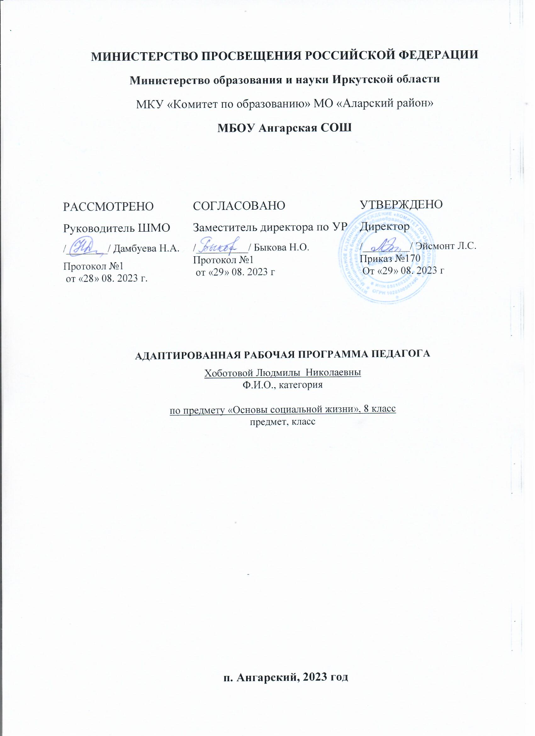

**ПОЯСНИТЕЛЬНАЯ ЗАПИСКА**

Рабочая программа по предмету «Основы социальной жизни» разработана на основе требований к планируемым результатам адаптированной основной образовательной программы основного общего образования МБОУ Ангарская СОШ, реализующей ФГОС образования обучающихся с легкой умственной отсталостью. В программу включены планируемые результаты освоения учебного предмета, содержание учебного предмета, тематическое планирование.

Рабочая программа учебного предмета «Основы социальной жизни» для 5-11 классов составлена на основе учебного плана утвержденного приказом МО РФ от 10.04.02 №29/2065-п

Преподавание Основы социальной жизни ведётся по программе для специальных (коррекционных) общеобразовательных учреждений VIII вида , под редакцией Воронковой В.В.  М: ВЛАДОС 2001г.  Программа утверждена Министерством образования и науки РФ.

Специальные коррекционные занятия по СБО направлены на практическую подготовку детей к самостоятельной жизни и труду, на формирование у них знаний и умений, способствующих социальной адаптации, на повышение уровня общего развития учащихся.

По школьному учебному плану на уроки по СБО отводится 2 ч. в неделю, 68 часов в год.

Настоящая программа составлена с учетом возрастных и психофизических особенностей развития учащихся, уровня их знаний, умений и возможностей. Материал программы расположен, по принципу усложнения и увеличения объема сведений. Последовательное изучение тем обеспечивает возможность систематизировано формировать и совершенствовать у детей с нарушением интеллекта необходимые им навыки самообслуживания, ведения домашнего хозяйства, ориентировки в окружающем, а также практически знакомиться с предприятиями, организациями и учреждениями, в которые им придется обращаться по различным вопросам, начав самостоятельную жизнь. Большое значение имеют разделы, направленные на формирование умений пользоваться услугами предприятий службы быта, торговли, связи, транспорта, медицинской помощи. Кроме того, данные занятия должны способствовать усвоению морально-этических норм поведения, выработке навыков общения с людьми, развитию художественного вкуса детей и т.д.

**Планируемые результаты освоения учебного предмета**

Предметные результаты включают освоенные обучающимися знания и умения по предмету СБО, готовность их применения.

Планируемыми результатами освоения учебного предмета «Основы социальной жизни» в 8 классе является:

|  |  |
| --- | --- |
| **Учащийся научится** | **Учащийся получит возможность научится** |
| * представления о разных группах продуктов питания; знание отдельных видов продуктов питания, относящихся к различным группам; * понимание их значения для здорового образа жизни человека; * умение приготовить несложные виды блюд под руководством учителя; * представление о санитарно-гигиенических требованиях к процессу приготовление пищи; * соблюдение требований техники безопасности при приготовлении пищи; знание отдельных видов одежды и обуви и некоторых правил ухода за ними; * знание правил личной гигиены, умение их выполнять под руководством взрослого; * знание названий предприятий бытового обслуживания и их назначения; * знание названий торговых организаций, их видов и назначения; умения совершать покупки различных видов товара под руководством взрослого. | * умения самостоятельно совершать покупки различных видов товара; * умения ежедневного соблюдения правил личной гигиены по уходу за полостью рта, волосами, кожей рук и т.д.; * умения соблюдать правила поведения в доме и общественных местах; * усвоение морально-этических норм поведения; навыки ведения домашнего хозяйства (уборка дома, стирка белья, мытье посуды и т. п.); * умение обращаться в различные медицинские учреждения, вызывать врача на дом, покупать лекарства и т.д.; * умение пользоваться различными средствами связи, в том числе и Интернет- средствами; * знание основных статей семейного бюджета, умение вести его расчет; * составление различных видов деловых бумаг под руководством учителя с целью обращения в различные организации социального назначения. |

**Содержание учебного процесса « Основы социальной жизни»**

**Личная гигиена**

Значение косметики для юноши и девушки. Выбор косметических средств. Правила и приемы ухода за кожей лица. Практическая работа «Маски из овощей и фруктов». Значение здоровья для жизни и деятельности человека. Средства и способы сбережения здоровья.

**Одежда и обувь**

Уход за одеждой из шерстяных и синтетических тканей. Стирка изделий в домашних условиях. Практическая работа «Стирка изделий из шерстяных и синтетических тканей». Правила и приемы глажения блузок, рубашек и платков. Химчистка. Экскурсия в химчистку.

**Питание**

Виды теста. Запись рецептов приготовления теста. Практическая работа: «Чтение рецептов и самостоятельный подбор продуктов». Практическая работа: «Приготовление пресного теста и выпечка из него печенья». Заготовка продуктов впрок: соленье, варенье, консервирование, сушка фруктов, овощей, ягод и зелени. Работа с кулинарными книгами. Записи рецептов приготовления продуктов впрок. Практическая работа «Приготовление овощного салата».

**Семья**

Грудной ребенок в семье. Уход за грудным ребенком. Правила содержания в чистоте детской посуды, постели, игрушек. Упражнения в купании, пеленании и одевании грудного ребенка.

**Жилище**

Уборка кухни, санузла и ванной комнаты. Моющие средства. Практическая работа «Мытье кафельных стен, чистка раковины». Санитарно-гигиенические требования к жилому помещению и правила техники безопасности при работе с химическими веществами.

**Культура поведения**

Культура общения юноши и девушки. Сюжетно-ролевая игра «Встреча молодых людей». Внешний вид молодых людей. Виды галстуков и способы их завязывания.

**Средства связи**

Телефон. Виды телефонной связи. Правила пользования телефонным справочником. Культура разговора по телефону. Экстренные аварийные службы. Сюжетно-ролевая игра «У меня зазвонил телефон». Междугородняя телефонная связь. Виды заказов междугороднего телефонного разговора. Экскурсия на телеграф. Уточнение тарифов на телефонные разговоры.

**Транспорт**

Междугородний автотранспорт. Автовокзал, его назначение. Основные автобусные маршруты. Водный транспорт. Экскурсия на автовокзал.

**Торговля**

Рынки. Виды рынков. Правила поведения на рынке. Права покупателя на рынке. Отличия рынка от магазина. Экскурсия на рынок.

**Медицинская помощь**

Первая помощь при несчастном случае. Первая помощь утопающему. Солнечный и тепловой удар. Первая помощь. Меры по предупреждению несчастных случаев.

**Тематическое планирование**

|  |  |  |
| --- | --- | --- |
| **№** | **Раздел** | **Кол-во часов** |
| 1 | Личная гигиена | 2 |
| 2 | Одежда и обувь | 6 |
| 3 | Питание | 10 |
| 4 | Семья | 6 |
| 5 | Жилище | 6 |
| 6 | Культура поведения | 4 |
| 7 | Средства связи | 8 |
| 8 | Транспорт | 4 |
| 9 | Торговля | 4 |
| 10 | Бюджет семьи | 10 |
| 11 | Учреждения организации и предприятия | 4 |
| 12 | Медицинская помощь | 4 |
| *13* | *Итого* | *68 часов* |

**КАЛЕНДАРНО- ТЕМАТИЧЕСКОЕ ПЛАНИРОВАНИЕ**

|  |  |  |
| --- | --- | --- |
| № | **Тема урока** | **Кол-во часов** |
|
|  | **I триместр** |  |
|  | **Личная гигиена** | **2 ч.** |
| 1 | Правила личной гигиены в течение дня | 1 |
| 2 | Значение здоровья для жизни и деятельности человека. Средства и способы сбережения здоровья. | 1 |
|  | **Одежда и обувь** | **6 ч.** |
| 3 | Уход за одеждой из шерстяных и синтетических тканей. | 1 |
| 4 | Стирка изделий в домашних условиях. | 1 |
| 5 | Практическая работа «Стирка изделий из шерстяных и синтетических тканей». | 1 |
| 6 | Правила и приемы глажения блузок, рубашек и платков. | 1 |
| 7 | Химчистка. | 1 |
| 8 | Экскурсия в химчистку. | 1 |
|  | **Питание** | **10 ч.** |
| 9 | Санитарно-гигиенические требования к приготовлению пищи. | 1 |
| 10 | Кухонные механические приспособления и электрооборудование (мясорубка, овощерезка, миксер) и правила безопасной работы с ними. | 1 |
| 11 | Составление меню на день, на неделю. | 1 |
| 12 | Способы и последовательность приготовления изделий из теста. | 1 |
| 13 | Рецепт бездрожжевых блинов. | 1 |
| 14 | Выпечка блинов (бездрожжевое тесто). | 1 |
| 15 | Рецепт песочного печенья. | 1 |
| 16 | Приготовление песочного печенья. | 1 |
| 17 | Консервирование овощей, фруктов, ягод. | 1 |
| 18 | Замораживание овощей, фруктов, ягод | 1 |
|  | **Семья** | **6 ч** |
| 19 | Правила ухода за грудным ребенком. | 1 |
| 20 | Правила и периодичность кормления грудного ребенка. | 1 |
| 21 | Правила и последовательность одевания и пеленания грудного ребенка. | 1 |
| 22 | Правила содержания в чистоте детской посуды, постели, игрушек. | 1 |
| 23 | Упражнения в купании и пеленании грудного ребенка. | 1 |
| 24 | Санитарно-гигиенические требования к содержанию детской постели, посуды, игрушек, одежды. | 1 |
|  | **II триместр** |  |
|  | **Жилище** | **6 ч.** |
| 25 | Техника безопасности при работе с моющими и чистящими средствами. | 1 |
| 26 | Правила и периодичность уборки кухни. Моющие средства и приспособления. | 1 |
| 27 | Правила и периодичность уборки санузла и ванной комнаты. Моющие средства и приспособления. | 1 |
| 28 | Правила мытья кафельных стен, раковины. | 1 |
| 29 | Способы ухода за зеркалами. Средства и приспособления по уходу. | 1 |
| 30 | Обобщение пройденного материала. Тест. | 1 |
|  | **Культура поведения** | **4 ч.** |
| 31 | Культура общения юноши и девушки. | 1 |
| 32 | Культура общения юноши и девушки: в кинотеатре, в театре, на дискотеке. | 1 |
| 33 | Внешний вид молодых людей. Соблюдение гигиены. | 1 |
| 34 | Одежда, косметика, парфюмерия с учетом местонахождения. | 1 |
|  | **Средства связи** | **8 ч.** |
| 35 | Телефон. Виды телефонной связи. | 1 |
| 36 | Правила пользования телефонным справочником. | 1 |
| 37 | Культура разговора по телефону. | 1 |
| 38 | Экстренные аварийные службы. | 1 |
| 39 | Телефонное хулиганство. Ответственность. | 1 |
| 40 | Интернет безопасность. | 1 |
| 41 | Культура СМС переписки. Ответственность. | 1 |
| 42 | Самостоятельная работа. | 1 |
|  | **Транспорт** | **4 ч.** |
| 43 | Междугородний автотранспорт. Автовокзал, его назначение. | 1 |
| 44 | Водный транспорт. | 1 |
| 45 | Автостанция. Автовокзал его назначение | 1 |
| 46 | Правила безопасности на автовокзале, в транспорте. | 1 |
|  | **III триместр** |  |
|  | **Торговля** | **4 ч.** |
| 47 | Рынки. Правила поведения на рынке. | 1 |
| 48 | Виды рынков. | 1 |
| 49 | Права покупателя на рынке. | 1 |
| 50 | Отличия рынка от магазина. | 1 |
|  | **Экономика домашнего хозяйства** | **10 ч.** |
| 51 | Бюджет семьи. | 1 |
| 52 | Источники доходов. Помощь подростков родителям. | 1 |
| 53 | Основные статьи расходов. Обязательные платежи. Налоги. | 1 |
| 54 | Коммунальные платежи, как основная статья расходов. | 1 |
| 55 | Расходы на предметы одежды и личной гигиены. | 1 |
| 56 | Основные статьи расходов – создание домашнего уюта. | 1 |
| 57 | Незапланированные расходы – повышение уровня культуры. | 1 |
| 58 | Сбережения. Способы сохранения расходов, экономии. | 1 |
| 59 | Бюджет семьи – доход и расход. | 1 |
| 60 | Самостоятельная работа. | 1 |
|  | **Учреждения, организации и предприятия** | **4 ч.** |
| 61 | Регулярная и сезонная уборка жилого помещения. | 1 |
| 62 | Регулярная и сезонная уборка жилого помещения. | 1 |
| 63 | Подготовка квартиры и дома к зиме, лету. | 1 |
| 64 | Подготовка квартиры и дома к зиме, лету. | 1 |
|  | **Медицинская помощь** | **4 ч.** |
| 65 | Первая помощь при несчастном случае. | 1 |
| 66 | Первая помощь утопающему. | 1 |
| 67 | Солнечный и тепловой удар. Первая помощь. | 1 |
| 68 | Самостоятельная работа. Подведение итогов. | 1 |
|  | Итого | 68 |